L'essentiel du rayonnement visible du Soleil provient de sa photosphère, que l'on désignera par «surface solaire ». Elle est entourée d'une fine couche appelée chromosphère, puis de la couronne, laquelle est observable en particulier lors des éclipses. La figure 1 (photographie de Luc Viatour https ://lucnix.be) montre la couronne solaire observée en France lors de l'éclipse totale de 1999. La Lune, qui masque le Soleil, a un diamètre apparent presque identique à celui du Soleil.
La couronne est un milieu fortement variable et inhomogène. Sa structure est profondément influencée par le champ magnétique solaire. Dans tout ce problème, on ignore ces aspects et on étudie, sauf mention contraire, une «couronne moyenne», idéalisée et à symétrie sphérique. Dans un premier temps, on évalue sa température (partie I). On estime ensuite son contenu électronique (partie II). Le rayonnement radio qui provient du Soleil nous renseigne sur des propriétés physiques des régions d'émission (partie III). La couronne s'étend dans l'espace interplanétaire et sera bientôt approchée par la mission Parker Solar Probe (partie IV). La trajectoire de cette sonde pour-
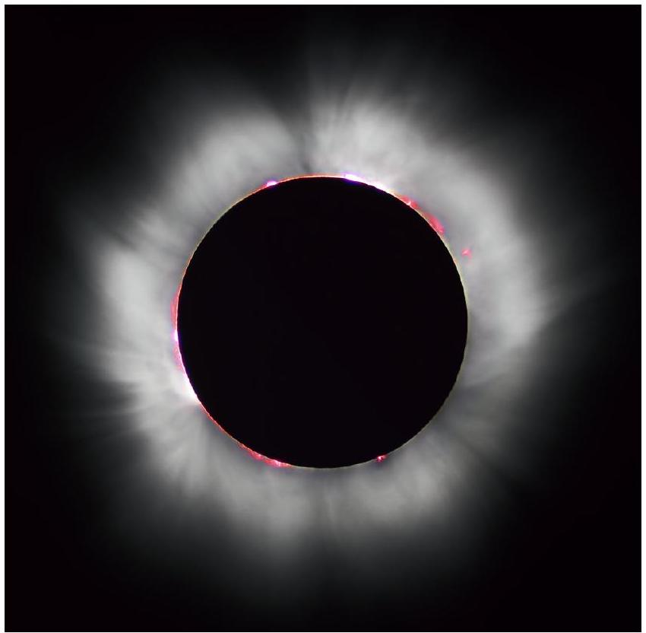
Figure 1
ra être corrigée par un moteur à hydrazine (partie V). Les données numériques sont regroupées en fin d'énoncé.
I Température dans la couronne solaire
La mesure des températures en astrophysique. Application au Soleil.
D'après «Panorama de la physique», sous la direction de Gilbert Pietryk, Belin Pour la Science, 2012.
Le spectre de raies d'émission est la signature des éléments chimiques présents dans le corps qui émet. Il permet d'obtenir des informations sur la température, par la largeur de ces raies, mais renseigne aussi par la présence de formes ionisées. Cette propriété est utilisée pour étudier la couronne solaire et accéder à la température du plasma dans cette région. La couronne n'est pas observable en même temps que le disque solaire, parce que sa luminosité est à peu près un million de fois inférieure, mais en occultant le disque on peut la voir très nettement. Cette occultation peut être naturelle (lors des éclipses) ou artificielle en utilisant des coronographes. L'analyse des raies émises par la couronne met en évidence l'existence d'atomes ionisés un grand nombre de fois. Par exemple le FeX est un atome de fer ionisé 9 fois qui existe dans la couronne. Or, l'étude en laboratoire de la réaction de passage du FeIX à FeX a montré que cette réaction nécessite une température d'au moins $1×{10}^{6} K$ et que légèrement au-dessus apparaît l'ion FeXI. L'observation des raies de cet ion dans la couronne prouve donc d'une part qu'il y a du fer à cet endroit, mais aussi que la température qui y règne est d'environ $1×{10}^{6} K$.
On constate grâce à ces observations que l'évolution de la température au voisinage du Soleil est complexe : partant de quelques milliers de degrés à la base de la photosphère, elle diminue d'abord comme on peut s'y attendre lorsqu'on s'éloigne d'un corps chaud, mais elle ré-augmente ensuite brutalement dans une région appelée région de transition (figure 2), pour atteindre un million de degrés. Cette température reste ensuite presque constante dans la haute couronne et dans le vent solaire, comme le montrent les mesures in-situ.
Aucune mesure n'a pu encore être faite directement dans la couronne elle-même, mais le vent solaire a fait l'objet de plusieurs missions spatiales comme Ulysse ou Wind. Le plasma du milieu interplanétaire étant extrêmement ténu, l'utilisation d'un thermomètre au sens classique (corps en équilibre thermodynamique avec le milieu) n'a pas de sens. En revanche, les sondes embarquent des détecteurs de particules qui les sélectionnent en fonction de leur énergie (en appliquant un champ électrostatique), les trient (en appliquant un champ magnétique) et enfin les comptent. Au final, la fonction de distribution obtenue donne l'énergie moyenne des particules et donc leur température.
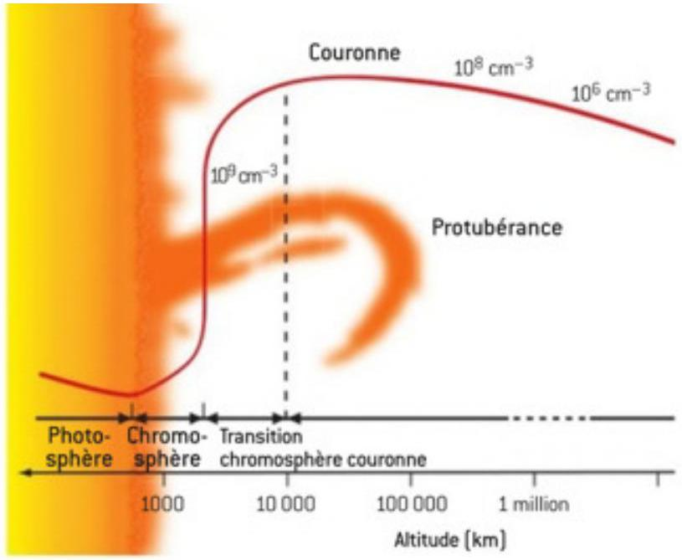
Figure 2 Profil de température dans la couronne solaire : l'échelle de distance, logarithmique, montre la faible épaisseur sur laquelle se fait la transition entre la basse température de la photosphère et la haute température de la couronne. Des ordres de grandeur de densités volumiques de particules sont aussi indiqués.
I.A - Une atmosphère très étendue
Observée en lumière blanche, la couronne s'étend assez loin du limbe solaire (figure 1). La couronne est constituée d'un plasma assimilé à un gaz parfait de masse molaire $M_{p}$. La masse moyenne d'une particule du milieu est notée $m=M_{p}/N_{A}$, où $N_{A}$ est la constante d'Avogadro. On modélise la couronne par une atmosphère isotherme à la température $T$ et à l'équilibre sous l'effet du champ de pesanteur solaire. Dans un premier temps, le champ de pesanteur est supposé uniforme, de norme $g_{s}$. La densité volumique de particules $n_{1}(z)$ à l'altitude $z$, mesurée par rapport à la base de la couronne, a alors pour expression $n_{1}(z)=n_{0}exp⁡\left(\frac{−E_{p}(z)}{k_{B}T}\right)$ où $E_{p}(z)$ est l'énergie potentielle d'une particule de masse $m$ dans le champ de pesanteur et $n_{0}$ la densité volumique de particules à l'altitude $z=0$.
Q 1. Donner l'expression de $E_{p}(z)$ et en déduire que $n_{1}(z)=n_{0}exp⁡(−z/H)$ où $H$ est la hauteur d'échelle, dont on donnera l'expression en fonction de $m,k_{B},T$ et $g_{s}$.
Q 2. Le milieu est localement neutre et on le suppose constitué uniquement d'hydrogène totalement ionisé. Exprimer $m$ en fonction de la masse d'un proton ( $m_{p}$ ) et de celle d'un électron ( $m_{e}$ ).
Q 3. Des mesures d'intensité lumineuse de la couronne conduisent à estimer une densité volumique de particules à l'altitude $z_{2}=R_{s}$, où $R_{s}$ est le rayon du Soleil, environ ${10}^{3}$ fois plus faible qu'à l'altitude $z_{1}=0$. En déduire la valeur numérique de $H$, puis évaluer la température de la couronne.
On adopte un modèle à symétrie sphérique et on néglige l'effet de rotation du soleil. La densité volumique de particules $n_{2}(r)$ ne dépend que de la distance $r$ au centre du Soleil. À l'équilibre, la pression $p$ vérifie l'équation $\frac{dp}{ dr}=−ρ(r)g(r)$ où $g(r)$ désigne la norme du champ gravitationnel solaire et $ρ(r)$ la masse volumique.
Q 4. En négligeant la masse de la couronne et en supposant la distribution de masse du Soleil à symétrie sphérique, déterminer $g(r)$ pour $r⩾R_{s}$, en fonction de $g_{s},r$ et $R_{s}$.
Q 5. En déduire l'expression de $n_{2}(r)$. On notera $n_{0}^{′}=n_{2}\left(R_{s}\right)$.
Q 6. Des observations ont permis de déterminer en fonction de $r$ la densité volumique d'électrons dans la couronne «calme» (tableau 1). Vérifier la pertinence du modèle précédent à l'aide de ces données puis estimer la température de la couronne.
$$r/R_{s}$$ | 1,1 | 1,2 | 1,3 | 1,4 | 1,5
$$n_{e}\left({ m}^{−3}\right)$$ | $$3,5×{10}^{14}$$ | $$2×{10}^{14}$$ | $$9×{10}^{13}$$ | $$5×{10}^{13}$$ | $$3×{10}^{13}$$

Tableau 1
I.B - Présence de fer hautement ionisé
Le spectre de la lumière provenant de la couronne solaire inclut une raie d'émission assez intense de longueur d'onde $530,3 nm$. Cette raie a été attribuée à l'ion FeXIV, c'est-à-dire au fer ayant perdu 13 électrons. L'énergie d'ionisation permettant de passer de FeXIII à FeXIV est $E_{1}=355eV$.
Q 7. Quelle est la condition sur la longueur d'onde d'un photon incident pour qu'il puisse provoquer l'ionisation de FeXIII en FeXIV ? À quel domaine du spectre électromagnétique appartient-il ?
Le rayonnement provenant de la surface solaire est insuffisant dans ce domaine spectral. On explique l'ionisation par des chocs entre ions FeXIII et électrons libres du milieu.
Q 8. Donner l'expression de l'énergie cinétique moyenne des électrons libres en fonction de la température $T$.
Q 9. En considérant que l'ionisation est probable si la somme des énergies cinétiques moyennes des deux particules est supérieure à $E_{1}$, estimer la température de la couronne.
On déduit de simulations numériques les fractions massiques d'ions du fer en fonction de la température (figure 3). Le satellite SOHO a observé le Soleil à différentes longueurs d'onde (figure 4).
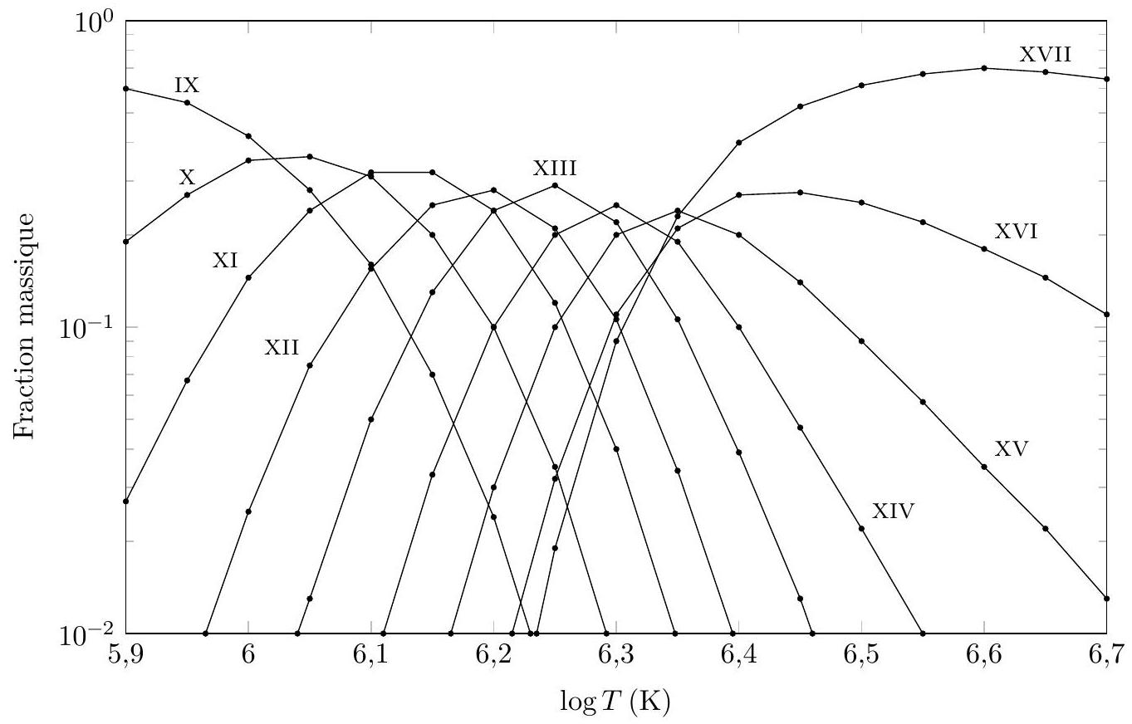
Figure 3 Fraction massique de différents états d'ionisation du fer en fonction de la température exprimée en Kelvin. D'après Dere et al. (2009), Astron. Astrophys., 498 (2009), p. 915
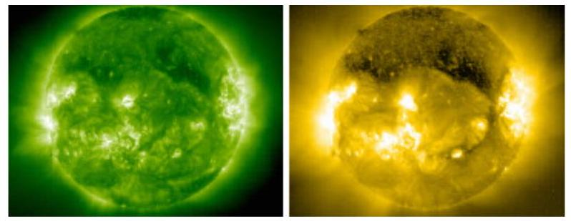
Figure 4 Images obtenues par SOHO : à droite, à une longueur d'onde de $19,5 nm$ correspondant à une raie de FeXII ; à gauche, à une longueur d'onde de $28,4 nm$ correspondant à une raie de FeXV
Q 10. Évaluer la température des régions les plus émissives sur chacune de ces deux images.
Q 11. Expliquer l'intérêt d'observer à des longueurs d'onde de raies émises par le fer dans différents états d'ionisation.
Q 12. Pourquoi observe-t-on des raies d'émission d'ions du fer, élément peu abondant dans la couronne solaire, mais pratiquement aucune raie de l'hydrogène, principal constituant de la couronne?
I. $C−$ Des raies d'émission très larges
Un ion FeXIV excité rayonne une onde électromagnétique de fréquence $ν_{0}$ dans son référentiel propre. S'il a une vitesse $\vec{v}$ par rapport à un observateur, ce dernier perçoit une fréquence $ν≈\left(1−\frac{\vec{v}⋅\vec{u}}{c}\right)ν_{0}$ où $\vec{u}$ désigne le vecteur unitaire de la direction observateur - source orienté dans le sens observateur vers source et $c$ désigne la célérité de la lumière dans le vide. Le rayonnement observé dans la direction définie par le vecteur $\vec{u}$ provient d'un grand nombre d'ions Fexiv dont les vitesses suivent une distribution statistique, d'autant plus dispersée que la température du milieu émetteur est élevée. Il en résulte une raie spectrale élargie autour de la fréquence $ν_{0}$.
Q 13. Nommer l'effet décrit ci-dessus.
On note $⟨X⟩_{i}$ la moyenne d'une grandeur $X$ sur les ions dont on observe le rayonnement.
Q 14. Établir une relation entre $Δν=\sqrt{{\left\langle {\left(ν−ν_{0}\right)}^{2}\right\rangle }_{i}}$ et ${\left\langle (\vec{v}⋅\vec{u})^{2}\right\rangle }_{i}$.
Q 15. Exprimer ${\left\langle v^{2}\right\rangle }_{i}$ en fonction de la masse $m_{Fe}$ d'un ion, de la température $T$ du milieu et de la constante de Boltzmann $k_{B}$.
Q 16. La distribution des vitesses des ions étant supposée isotrope, quelle est la relation entre ${\left\langle (\vec{v}⋅\vec{u})^{2}\right\rangle }_{i}$ et ${\left\langle v^{2}\right\rangle }_{i}$ ?
Q 17. En déduire $Δν$ en fonction de $m_{Fe},T,c,k_{B}$ et $ν_{0}$, puis la largeur de la raie spectrale en longueur d'onde, notée $Δλ$, en fonction de $m_{Fe},T,c,k_{B}$ et $λ_{0}$ longueur d'onde de l'onde de fréquence $ν_{0}$. On supposera $Δν≪ν_{0}$.
Pour la raie verte de Fexiv, centrée sur la longueur d'onde $530,3 nm$, on observe $Δλ≈0,03 nm$.
Q 18. En déduire la température du milieu dans lequel cette raie se forme.
Q 19. Vérifier la cohérence avec la figure 3.
II Densité volumique d'électrons dans la couronne solaire
Lors d'une éclipse solaire (figure 1), on peut observer la couronne en lumière blanche. Près du limbe solaire, cette lumière provient du rayonnement émis à la surface solaire et diffusé par les électrons libres de la couronne.
II.A - Intensité d'une onde plane progressive harmonique
Dans le domaine visible, la couronne est quasiment transparente et la structure d'une onde électromagnétique qui s'y propage est identique à celle dans le vide. On considère une onde plane progressive harmonique de pulsation $ω$ et de vecteur d'onde $\vec{k}=k{\vec{u}}_{z}$. Son champ électrique est noté $\vec{E}(M,t)$.
Q 20. Rappeler, sans démonstration, les propriétés du champ électromagnétique de cette onde, ainsi que la relation de dispersion.
Q 21. Déterminer son vecteur de Poynting en fonction de $ε_{0},c$ et du champ électrique.
Q 22. En déduire l'intensité $I$, c'est-à-dire la puissance surfacique moyenne traversant une surface orthogonale à ${\vec{u}}_{z}$.
II.B - Diffusion par les électrons de la couronne $K$
On considère un électron de masse $m_{e}$ et de charge - $e$ placé dans le champ électromagnétique de l'onde.
Q 23. À quelle condition peut-on négliger l'effet du champ magnétique de l'onde ? Justifier, en s'appuyant sur un ordre de grandeur, que cette condition est vérifiée.
Q 24. À quelle condition peut-on se rapporter à l'étude d'un mouvement de particule chargée dans un champ électrique uniforme et à variation temporelle harmonique ? Justifier que cette condition est ici vérifiée.
On note $⟨P⟩$ la puissance moyenne rayonnée par l'électron et on définit la section efficace de diffusion par $σ=⟨P⟩/I$. On précise qu'un électron non relativiste de charge $−e$ et d'accélération $a$ rayonne une puissance instantanée $P=\frac{e^{2}a^{2}}{6πε_{0}c^{3}}$.
Q 25. Vérifier que $σ$ a la dimension d'une section. Déterminer son expression, puis sa valeur numérique. Dans la suite, on retiendra $σ=6,65×{10}^{−29}SI$.
II.C - Contenu électronique de la couronne
Une colonne cylindrique d'axe ( $Oz$ ), de base d'aire $S$ et de hauteur $h$ contient $n_{e}(z)$ électrons libres par unité de volume. Chaque électron diffuse le rayonnement incident dans toutes les directions. Le rayonnement selon $(Oz)$ a une intensité $I(z)$ (figure 5).
Q 26. Montrer que l'intensité à la sortie de cette colonne en $z=h$ a pour expression $I(h)=exp⁡(−Nσ)I(0)$ où $N=∫_{0}^{h} n_{e}(z)dz$ est le contenu électronique.
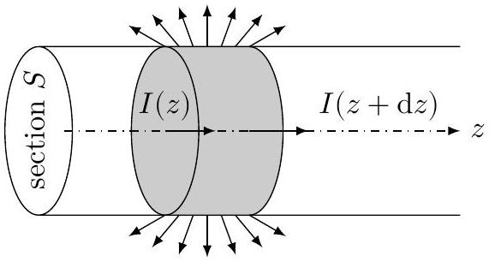
Figure 5
Q 27. En déduire, dans le cas où $Nσ≪1$, une expression approchée de la fraction $f$ de la puissance incidente qui est diffusée par les électrons sur l'ensemble de la colonne.
Q 28. La partie de la couronne solaire observable sur la figure 1, comprise entre la surface solaire et l'altitude $0,6R_{s}$ par rapport à cette surface, diffuse une fraction $f≈{10}^{−6}$ de la puissance rayonnée par le Soleil dans le domaine visible. Évaluer la densité volumique moyenne ${\overset{‾}{n}}_{e}$ d'électrons libres.
III Rayonnement radio de la couronne solaire
Le Soleil émet un rayonnement radioélectrique sur un large spectre. Ce rayonnement résulte de processus thermiques et non thermiques. On s'intéresse au deuxième cas.
III.A - Propagation dans un plasma
On considère un plasma d'hydrogène totalement ionisé, localement neutre et dont la densité volumique d'électrons est $n_{e}$. Un électron a une masse $m_{e}$ et une charge $−e$. Dans ce plasma, on étudie une onde électromagnétique plane harmonique de pulsation $ω$.
Q 29. Rappeler brièvement les hypothèses et les approximations qui permettent d'établir l'expression $\underline{σ}(ω)=\frac{n_{e}e^{2}}{im_{e}ω}$ de la conductivité complexe du plasma en fonction de la pulsation.
Q 30. Établir la relation de dispersion dans le plasma.
Q 31. À quelle condition une onde plane progressive harmonique peut-elle se propager dans ce milieu ? Quelle est la nature de l'onde dans le cas contraire ?
III.B - Oscillations plasma
Le milieu n'est plus supposé localement neutre. On néglige le mouvement des protons, de densité volumique $n_{0}$. Les électrons, de densité volumique $n_{e}(x,t)$, ont une vitesse ${\vec{v}}_{e}(x,t)=v_{e}(x,t){\vec{u}}_{x}$. Par ailleurs, le champ électrique a pour expression $\vec{E}(x,t)=E(x,t){\vec{u}}_{x}$. On note $ρ(x,t)$ la densité volumique de charge et $\vec{ȷ}(x,t)$ le vecteur densité de courant.
Q 32. Donner l'expression de $ρ(x,t)$ en fonction de $n_{e}(x,t),n_{0}$ et de la charge élémentaire $e$.
Q 33. En s'appuyant sur l'équation locale de conservation de la charge, montrer que $\frac{∂n_{e}}{∂t}+\frac{∂\left(n_{e}v_{e}\right)}{∂x}=0$.
On supposera dans la suite que l'on peut retenir $\frac{∂\left(n_{e}v_{e}\right)}{∂x}≈n_{0}\frac{∂v_{e}}{∂x}$, d'où l'équation
$$\frac{∂n_{e}}{∂t}+n_{0}\frac{∂v_{e}}{∂x}=0$$
Q 34. Justifier l'équation
$$\frac{∂E}{∂x}=\frac{\left(n_{0}−n_{e}(x,t)\right)e}{ε_{0}}$$
Q 35. Écrire l'équation (III.3) permettant de décrire le mouvement d'un électron sous l'effet du champ électrique. On admettra que, dans une approximation linéaire, on peut retenir $\frac{dv_{e}}{ dt}≈\frac{∂v_{e}}{∂t}$.
On cherche des solutions des équations précédentes sous la forme d'ondes planes progressives harmoniques. On adopte des notations complexes et on pose ${\underline{n}}_{e}(x,t)=n_{0}+Nexp⁡(i(ωt−kx)),{\underline{v}}_{e}(x,t)=Vexp⁡(i(ωt−kx))$ et $\underline{E}(x,t)=E_{0}exp⁡(i(ωt−kx))$.
Q 36. Montrer que la pulsation est nécessairement égale à la pulsation plasma $ω_{p}=\sqrt{\frac{n_{0}e^{2}}{m_{e}ε_{0}}}$.
III.C - Sursaut radio
Q 37. La relaxation des ondes précédentes s'accompagne d'un rayonnement à la même pulsation. Évaluer la fréquence correspondante si les «oscillations plasma» se produisent dans la basse couronne solaire ( $n_{0}=1×{10}^{14}{ m}^{−3}$ ).
Q 38. Ce rayonnement peut-il atteindre l'atmosphère terrestre ? La traverser ?
On observe des «sursauts radio» du Soleil. Ils correspondent à des émissions transitoires sur un large spectre du domaine radio, mais dont l'intensité spectrale présente un maximum à une fréquence qui évolue au cours du temps. Ainsi, dans le cas d'un sursaut «de type III», cette fréquence dérive de 120 MHz à 75 MHz en une seconde. On attribue ce sursaut à des particules chargées qui traversent la couronne des couches les plus basses vers les plus hautes et qui excitent, sur leur passage, les ondes étudiées dans la sous-partie III.B.
Q 39. En considérant une densité volumique d'électrons $n_{e}(r)=N_{1}exp⁡\left(b\frac{R_{s}}{r}\right)$, où $r$ désigne la distance au centre du Soleil, $N_{1}=4×{10}^{10}{ m}^{−3}$ et $b≈10$, évaluer la vitesse des particules «perturbatrices». Commenter la valeur obtenue.
IV Prolongement de la couronne dans l'espace interplanétaire
IV.A - Température dans la couronne solaire et dans le milieu interplanétaire
La conductivité thermique $λ$ du plasma coronal dépend de la température selon la loi $λ(T)={\left(T/T_{0}\right)}^{5/2}λ_{0}$ avec $λ_{0}=9×{10}^{3} W⋅{ K}^{−1}⋅{ m}^{−1}$ et $T_{0}=1×{10}^{6} K$.
Q 40. Comparer la conductivité de ce plasma, à $T_{0}$, à celle d'un bon conducteur thermique sur Terre.
Q 41. Écrire et nommer la loi reliant le vecteur densité de flux thermique ${\vec{J}}_{t}$ à la température.
On se place en régime permanent et il n'y a aucun autre échange thermique que diffusif. La température $T(r)$ ne dépend que de la distance $r$ au centre du Soleil. À la distance $r_{0}≈1,2R_{s},T\left(r_{0}\right)=T_{0}$.
Q 42. Montrer que $T(r)=T_{0}{\left(1−K\left(1/r_{0}−1/r\right)\right)}^{2/7}$ où $K$ est une constante que l'on ne cherchera pas à déterminer dans cette question.
Q 43. La couronne solaire se prolonge dans l'espace interplanétaire. La température, très loin du Soleil, est très faible devant $T_{0}$. En déduire l'expression de la constante $K$ et la loi $T(r)$.
IV.B - La mission Parker Solar Probe
La sonde Parker Solar Probe (PSP), dont le lancement est prévu en 2018, va s'approcher à une distance $r_{p}=9,6R_{s}$ du centre du Soleil. La sonde est munie d'un bouclier thermique testé pour résister à une température de 1400 K .
Q 44. En utilisant le modèle de la sous-partie IV.A, évaluer la température de la couronne à la distance $r_{p}=9,6R_{s}$ du centre du Soleil. Le bouclier thermique sera-t-il suffisant pour protéger la sonde?
La réalisation des objectifs scientifiques de la mission dépend de la durée passée par la sonde en-deçà de la distance $r_{10}=10R_{s}$ au centre du Soleil. On rappelle que la Terre décrit une trajectoire quasi-circulaire autour du Soleil, de rayon $r_{T}=1$ u.a. (unité astronomique, 1 u.a. $≈1,5×{10}^{11} m$ ).
Q 45. L'orbite finale de PSP autour du Soleil est une ellipse de distance au périhélie $r_{p}=4,6×{10}^{−2}$ u.a. et de distance à l'aphélie $r_{a}=0,73$ u.a.. En déduire la période de révolution, en jours, de la sonde.
Q 46. Déterminer la vitesse $v_{p}$ de la sonde à son périhélie.
Dans le plan de l'orbite de la sonde, on note $θ$ l'angle entre le grand axe de l'orbite et le rayon joignant le centre du Soleil et la sonde (figure 6). L'équation polaire de la trajectoire elliptique s'écrit alors $r(θ)=\frac{p}{1+ecos⁡θ}$.
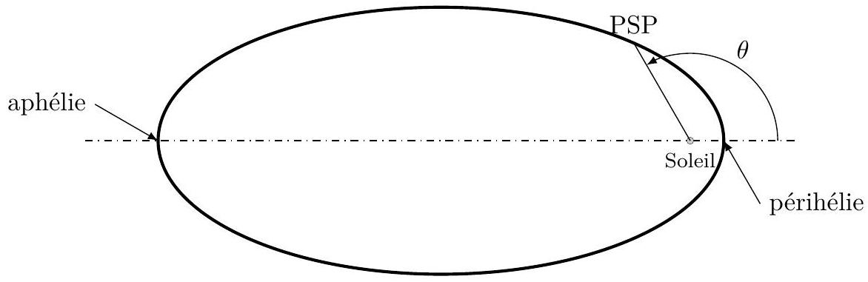
Figure 6
Q 47. Exprimer $e$ et $p$ en fonction de $r_{a}$ et $r_{p}$. Calculer leurs valeurs numériques.
Q 48. Évaluer la durée passée, pendant une révolution, à $r⩽r_{10}$.
V Correction de trajectoire
Au cours de la mission de Parker Solar Probe, il peut être nécessaire d'effectuer des corrections de trajectoire. Dans ce but, la sonde est équipée de douze propulseurs à hydrazine ( $N_{2}H_{4}$ ) qui permettent de modifier sa vitesse.
V.A - Propulseur à hydrazine
Les propulseurs choisis utilisent l'hydrazine comme monergol : il n'y a pas de combustion. Par passage sur un catalyseur, l'hydrazine liquide se décompose en diazote et dihydrogène gazeux.
Q 49. Écrire l'équation de la réaction de décomposition de l'hydrazine et justifier son utilisation pour un moteur à propulsion.
Q 50. Définir le terme catalyseur.
La température de la chambre de décomposition doit être maitrisée car le catalyseur se détériore à haute température.
Q 51. Justifier le caractère exothermique de la réaction de décomposition.
Q 52. Calculer la variation de température dans la chambre dans l'hypothèse d'une décomposition adiabatique et monobare.
Q 53. Quelles améliorations, permettant d'obtenir une meilleure estimation de la variation de température, peut-on apporter au modèle utilisé pour le calcul précédent ?
V.B - Synthèse de l'hydrazine
Pour des moteurs à propulsion, il est nécessaire d'utiliser de l'hydrazine de haute pureté (teneur massique supérieure à $99,5\%$ ). Une des méthodes utilisées est le procédé Raschig qui se décompose en deux étapes de synthèse suivies d'étapes de concentration et de purification pour obtenir l'hydrazine anhydre.
La première étape consiste en la formation à froid de monochloramine $\left({NH}_{2}{Cl}_{(aq)}\right)$ à partir d'ammoniac et d'hypochlorite de sodium :
$${ClO}_{(aq)}^{−}+{NH}_{3(aq)}={NH}_{2}{Cl}_{(aq)}+{HO}_{(aq)}^{−}$$
La seconde étape de la synthèse est la formation de l'hydrazine par réaction entre la monochloramine et l'ammoniac, sous forte pression et en présence d'un large excès d'ammoniac :
$${NH}_{2}{Cl}_{(aq)}+{NH}_{3(aq)}+{HO}_{(aq)}^{−}=N_{2}H_{4(aq)}+{Cl}_{(aq)}^{−}+H_{2}O$$
Q 54. Justifier d'un point de vue thermodynamique l'intérêt d'utiliser un excès d'ammoniac pour cette étape. Plusieurs études cinétiques ont été menées en laboratoire sur ces réactions dans le but d'optimiser les conditions de synthèse. Nous proposons ici d'étudier un modèle simplifié pour la seconde réaction. Les recherches ont établi que, sous certaines conditions, sa loi de vitesse peut s'écrire sous la forme $v=k{\left[{NH}_{2}Cl\right]}^{α}\left[{NH}_{3}\right]$.
L'énergie d'activation est estimée à $74,0 kJ⋅{ mol}^{−1}$. Un suivi cinétique par spectroscopie à $27,3^{∘}C$ et $pH=11,85$ a permis de déterminer la concentration en monochloramine au cours du temps à partir d'une solution de concentration initiale $2,00×{10}^{−3} mol⋅{ L}^{−1}$ en monochloramine et $1,00 mol⋅{ L}^{−1}$ en ammoniac. Les données sont regroupées dans le tableau 2 .
$$t( min)$$ | 0 | 10 | 20 | 30 | 50 | 70 | 90
$$\left[{NH}_{2}Cl\right]\left(mol⋅L^{−1}\right)$$ | $$2,00×{10}^{−3}$$ | $$1,86×{10}^{−3}$$ | $$1,73×{10}^{−3}$$ | $$1,61×{10}^{−3}$$ | $$1,40×{10}^{−3}$$ | $$1,21×{10}^{−3}$$ | $$1,05×{10}^{−3}$$

Tableau 2
Q 55. Montrer que ces valeurs permettent de valider l'hypothèse d'un ordre $α=1$ par rapport à la monochloramine.
Q 56. Déterminer la valeur de la constante de vitesse $k$.
Q 57. Comment peut-on déterminer expérimentalement une énergie d'activation ?
Q 58. Proposer une estimation du temps de demi-réaction dans les conditions réelles de synthèse :
$${\left[{NH}_{2}Cl\right]}_{0}=1 mol⋅{ L}^{−1} {\left[{NH}_{3}\right]}_{0}=30 mol⋅{ L}^{−1} T={130}^{∘}C$$
Q 59. La cinétique réelle est plus complexe et la constante de vitesse est dépendante du $pH$ selon l'équation $k=k_{1}+k_{2}×{10}^{pH}$. Justifier que cette expression de la constante de vitesse peut se traduire par l'existence de deux chemins réactionnels dont l'un correspond à une catalyse par les ions ${HO}^{−}$.
V. $C$ - Analyse de la pureté de l'hydrazine
Il est possible d'estimer la pureté de l'hydrazine par titrage spectrophotométrique d'une azine formée par réaction de l'hydrazine avec le paradiméthylaminobenzaldéhyde (PDAB).
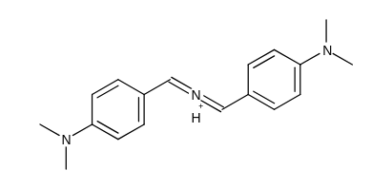
Figure 7
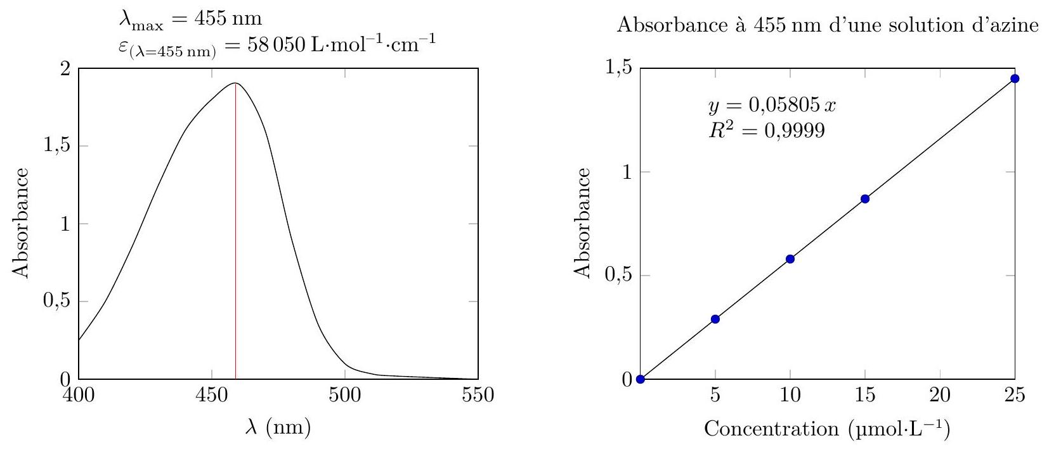
Figure 8 D'après Nouvelle stratégie d'extraction et de purification de l'hydrazine de grade spatial via le procédé Raschig, Clelia Betton, Thèse de doctorat
Spectre d'absorption de l'azine
Q 60. Justifier le choix de la longueur d'onde pour le tracé de la figure 8 à droite.
Q 61. Quelle loi est mise en évidence par la figure 8 à droite, l'énoncer en indiquant le nom et l'unité de chaque terme.
Le protocole de titrage est le suivant :
- à un volume $V$ d'hydrazine «pure» est ajoutée de l'eau jusqu'à obtention d'un volume $2V$;
- cette solution est diluée 100000 fois pour obtenir une solution $S_{0}$;
- dans une fiole de 50 mL sont introduits 20 mL d'eau distillée, $5,0 mL$ de la solution $S_{0}$ et 10 mL de réactif PDAB (en excès). La fiole est ensuite complétée au trait de jauge avec de l'eau distillée. Après 20 minutes, on obtient une solution $S_{1}$;
- on mesure l'absorbance de la solution $S_{1},A_{1}=0,90$.
Q 62. Proposer un protocole pour réaliser une dilution par 100 en indiquant clairement la verrerie utilisée.
Q 63. Pourquoi est-il nécessaire d'attendre 20 minutes avant de mesurer l'absorbance ?
Q 64. Déterminer la concentration en hydrazine de la solution $S_{0}$.
Q 65. En déduire la teneur massique en hydrazine de l'échantillon d'hydrazine «pure». Conclure.
Données numériques
Constantes
Constante de Planck
Constante des gaz parfaits
Constante de Boltzmann
Constante d'Avogadro
Célérité de la lumière dans le vide
Constante de la gravitation universelle
Perméabilité magnétique du vide
Permittivité diélectrique du vide
$$\begin{matrix} & h=6,626×{10}^{−34} J⋅ s \\ & R=8,314 J⋅{ K}^{−1}⋅{ mol}^{−1} \\ & k_{B}=1,381×{10}^{−23} J⋅{ K}^{−1} \\ & N_{A}=6,02×{10}^{23}{ mol}^{−1} \\ & c=299792458 m⋅{ s}^{−1} \\ & G=6,67408×{10}^{−11}{ m}^{3}⋅{ kg}^{−1}⋅{ s}^{−2} \\ & μ_{0}=4π×{10}^{−7}H⋅{ m}^{−1} \\ & ε_{0}=8,854×{10}^{−12} F⋅{ m}^{−1}\end{matrix}$$
Soleil
Rayon | $$R_{s}=6,96×{10}^{8} m$$
Masse | $$M_{s}=1,99×{10}^{30} kg$$
Champ de pesanteur à la surface solaire | $$g_{s}=274 m⋅{ s}^{−2}$$

Données diverses
Électron-volt | $$1eV=1,602×{10}^{−19} J$$
Masse du proton | $$m_{p}=1,673×{10}^{−27} kg$$
Masse de l'électron | $$m_{e}=9,109×{10}^{−31} kg$$
Charge de l'électron | $$−e=−1,602×{10}^{−19}C$$
Masse molaire atomique du fer | $$M_{Fe}=55,8 g⋅{ mol}^{−1}$$
Numéro atomique du chlore | $$Z=17$$
Énergie de l'atome d'hydrogène dans son niveau fondamental | $$−13,6eV$$

Hydrazine
Enthalpie standard de formation de l'hydrazine
Capacité thermique molaire standard à pression constante
Densité de l'hydrazine liquide à ${25}^{∘}C$
Masse molaire de l'hydrazine
$$Δ_{f}H^{∘}\left(N_{2}H_{4}\right)=50,6 kJ⋅{ mol}^{−1}$$
$$C_{P,m}^{∘}\left(N_{2( g)}\right)=29,1 J⋅{ K}^{−1}⋅{ mol}^{−1}$$
$$C_{P,m}^{∘}\left(H_{2( g)}\right)=28,8 J⋅{ K}^{−1}⋅{ mol}^{−1}$$
1,005
$$32,0 g⋅{ mol}^{−1}$$

